VENDIM

Nr. 712, datë 29.10.2014

PËR MIRATIMIN E RREGULLORES TEKNIKE “PËR PROJEKTIMINDHE NDËRTIMIN E VARREZAVE NË TERRITORIN E REPUBLIKËS

SË SHQIPËRISË”

Në mbështetje të nenit 100 të Kushtetutës dhe të pikave 1 e 2, të nenit 3/d, të ligjit nr9220, datë 15.4.2004, “Për administrimin e shërbimit të varrimit”, të ndryshuar, me propozimin e ministrit të Zhvillimit Urban dhe Turizmit, Këshilli i Ministrave

VENDOSI:

1. Miratimin e rregullores teknike “Për projektimin dhe ndërtimin e varrezave në territorin e Republikës së Shqipërisë”, sipas tekstit bashkë-lidhur vendimit.
2. Ngarkohen Ministria e Zhvillimit Urban dhe Turizmit dhe njësitë bazë të qeverisjes vendore për zbatimin e këtij vendimi.
Ky vendim hyn në fuqi pas botimit në Fletoren Zyrtare.

Kryeministri
Edi Rama

Rregullore teknike
PËR PROJEKTIMINDHE NDËRTIMIN E VARREZAVE NË TERRITORIN E REPUBLIKËS SË SHQIPËRISË

Kapitulli I
Skema funksionale, tipologjitë e varreve dhe krematori

1. VËSHTRIM I PËRGJITHSHËM MBI VARREZAT
1. Të përgjithshme
Normat dhe rregullat e projektimit, të çdo elementi përbërës të varrezave, janë plotësimi teknik dhe praktik, i domosdoshëm për ndërtimin dhe funksionimin e varrezave.
Mbi bazën e tyre do të vlerësohen e miratohen projektet e zgjerimit të varrezave ekzistuese dhe projektimi i atyre të reja, nga organet përkatëse të njësive vendore.

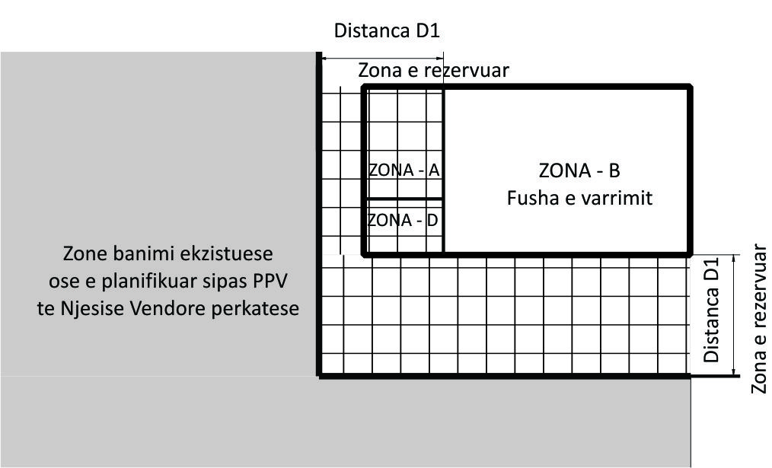

Figura 1.1 Zona e rezervuar

Sipërfaqja e pjesës së tokë, e destinuar si fushë varrimi, duhet parashikuar dhe llogaritur mbi bazën e treguesve të mëposhtëm:
- numrit total të banorëve, të regjistruar në bashkinë ose komunën përkatëse;
- treguesit e rritjes së popullsisë, në 10 vitet e fundit, në bashkinë ose komunën përkatëse;
- treguesit e varrimeve vjetore, në 10 vitet e fundit, në bashkinë ose komunën përkatëse;
- treguesit e zhvarrimeve të zakonshme, të parashikuara në vitet në vijim, në bashkinë ose komunën përkatëse.Koha e prehjes për zhvarrimet e zakonshme është jo më pak se 15 vjet.
Në përcaktimin e sipërfaqes së tokës, së destinuar për fushë varrimi, mund të merret parasysh edhe mundësia e ngjarjeve të jashtëzakonshme, si katastrofa natyrore, të cilat mund të kërkojnë një numër të madh varrimesh.
Varrezat private do të llogariten në bazë të të njëjtëve tregues të sipërpërmendur. Sipërfaqja minimale e tyre do të jetë 10 ha, siç përcaktohet në pikën 2 të nenit 3/b të ligjit 9220 datë 15.04.1004, të ndryshuar.
Territori i varrezës duhet të kufizohet nga zonat e banuara, nëpërmjet zonës së rezervuar. Zona e rezervuar përcakton distancën minimale nga kufiri i fushës së varrimit deri tek kufiri i zonës së banuar ekzistuese, ose të planifikuar në planet e përgjithshme vendore të komunave/ bashkive përkatëse. Zona e rezervuar konsiston në një sipërfaqe të mbjellë me drurë dhe gjelbërime, ku nuk lejohet ndërtimi i objekteve të reja, apo zgjerimi i atyre ekzistuese. Në të mund të parashikohet vetëm ndërtimi i parkimeve, ose i objekteve në shërbim të varrezave. Për qendrat e banuara, me popullsi > 10,000 banorë, zona e rezervuar duhet të jetë jo më e vogël se 100ml, për qendrat e banuara me popullsi < 10,000 banorë, zona e rezervuar duhet të jetë jo më e vogël se 50ml.
Vendi i parashikuar për ndërtimin e varrezave duhet:
- të jetë në drejtim të kundërt të drejtimit kryesor të erërave;
- të mos jetë mbi qendrën e banuar;
- të ketë lidhje me rrjetin urban rrugor, por të mos jetë afër me rrugët kryesore, nacionale, që kanë trafik të madh rrugor;
- të jetë e mundur lidhja me rrjetin urban të furnizimit me ujë, energji elektrike dhe me drenazhimet për kullimin e ujërave, me kosto sa më të ulët;
- të studiohen kanalizimet e ujëravetë shiut, në mënyrë që rrjedhja e tyre të jetë në drejtim të kundërt të qendrave të banimit.
Territori i ndërtimit të varrezave duhet të plotësojë kushtet e mëposhtme:
- Toka të mos ketë aftësi të lartë ujëmbajtëse dhe niveli maksimal i ujërave nëntokësore duhet të jetë në thellësinë 2.5-3 m nëntokë. Në raste të kundërta duhet të sigurohet drenazhimi i tokës.
- Të mos jetë në afërsi të burimeve të ujit të pijshëm, ujit industrial ose lumenjve, në raste të tilla pasi të bëhet studimi nga specialistët e hidrogjeologjisë, për formacionet karstike, të merret aprovimi me shkrim;
- Tubacionet e rrjetit të jashtëm të ujësjellësit duhet të vendosen jo më pak se 30 m larg nga muri rrethues i territorit të varrezave.
- Toka e varrezave duhet të jetë e pajisur, në mënyrë të mjaftueshme, me kanale sipërfaqësore, për heqjen e shpejtë të ujërave të shiut dhe aty ku është e nevojshme me drenazhim;
- Kur afër varrezave duhet të kalojë patjetër kanali vaditës, veprohet në këtë mënyrë:
a) Kur kanali kalon në anën e sipërme të varrezave, të bëhet hidroizolimi i tij.
b) Kur kanali kalon në anën e poshtme të varrezave, të gjitha ujërat atmosferike, që mblidhen nga sipërfaqja e tokës, grumbullohen në një kanal dhe kalojnë nën kanalin vaditës.
Toka, për varrimin nëntokësor, duhet të plotësojë kushtet e mëposhtme:
-Të jetë e shkrifët, në thellësinë 2 deri 2,5 m, në mënyrë që të mos jetë e vështirë hapja e varrit;
-Të mos jetë tokë pjellore;
-Të jetë relativisht e thatë dhe me një porozitet të pranueshëm, që të mbajë sasinë e ujit të nevojshëm, për të realizuar procesin e mineralizimit të kufomës;
Për këtë duhet, që paraprakisht, të bëhen provat, për të përcaktuar përbërësit kimiko-fizikë, porozitetin dhe përbërjen granulometrike të shtresës së tokës.
-Terrene të përshtatshme janë ato që përmbajnë zhavorishte, ranore, pocolanike, me një sipërfaqe, mesatarisht, kompakte dhe të përshkueshme;
-Terrene të papërshtatshme janë ato që përmbajnë shkëmborë kompakt, ose mesatarisht kompakt, argjilo-ranorë, ose materiale të shkrifëta, shumë të ngjeshura e të papërshkueshme.
Kur në një qendër banimi nuk gjendet një terren i përshtatshëm, mund të përshtatet duke realizuar hapjen e varreve si më poshtë:
-Hapet gropa e varrit deri në thellësinë 2 metra;
-Në fund të gropës, në funksion të drenazhimit, sistemohet një shtresë zhavorri me trashësi 0.3 m, mbi të cilën pozicionohet arkivoli;
-Mbulimi i gropës së varrit bëhet me tokë të përzier, me 50 % rërë. Për raste të tilla duhet, që në zonën e varrezave të jetë e depozituar një sasi e konsiderueshme zhavorri dhe rëre për ta përzier.
1.2 Skema funksionale
Çdo projekt varreze duhet të ketë, në përbërjen e vet, strukturën e mëposhtme, me elementet përkatëse, lexueshmëria e të cilëve duhet të jetë e qartë. Në territorin e varrezave nuk lejohen të bëhen ndërtime të llojeve të ndryshme, me përjashtim të atyre që janë në shërbim të varrezave.
Hapësira e varrezave duhet të jetë e rrethuar me mur kufizues, ose rrethim tjetër të përshtatshëm, lartësia e të cilit nuk duhet të jetë më e vogël se 2,5m. Struktura e rrethimit mund të jetë pjesërisht opake, pjesërisht transparente, duke përdorur kangjella metalike me/pa gjelbërim. Perimetri rrethues mund të jetë i realizuar edhe me anë të varrezave murale, për varrosjen e eshtrave, kufomave dhe/ose hirit.

MODEL ILUSTRUES I NJË PLANIMETRIE VARREZE
LEGJENDA

ZonaA - Zona e shërbimeve të përgjithshme
1. Hyrje, e pajisur me portë me kangjella
2. Mur rrethues (HMIN = 2.5M)
3. Zyra e rojës
4. Morgu
5. Tualete publike
6. Sallë ceremoniale
7. Zyra teknike dhe administrative
8. Magazina/ hapësira teknike/ furrë djegieje
ZonaB - Zona e varrezave
9. Parcela varrimi për njerëz të shquar
10. Parcela për varrim vetjak, nëntokësor
11. Parcela për varrim familjar, nëntokësor
12. Struktura për varrimin mbitokësor të eshtrave

13. Struktura për varrimin mbitokësor të kufomave
14. Magazina e eshtrave
Zona C - Zona për reparte të veçanta
15. Krematori
16. Struktura për varrezat e hirit
17. Fushë për shpërndarjen e hirit
Zona D - Zona e hyrjes dhe e shërbimeve ndihmëse
18. Shitës lulesh
19. Parkime.

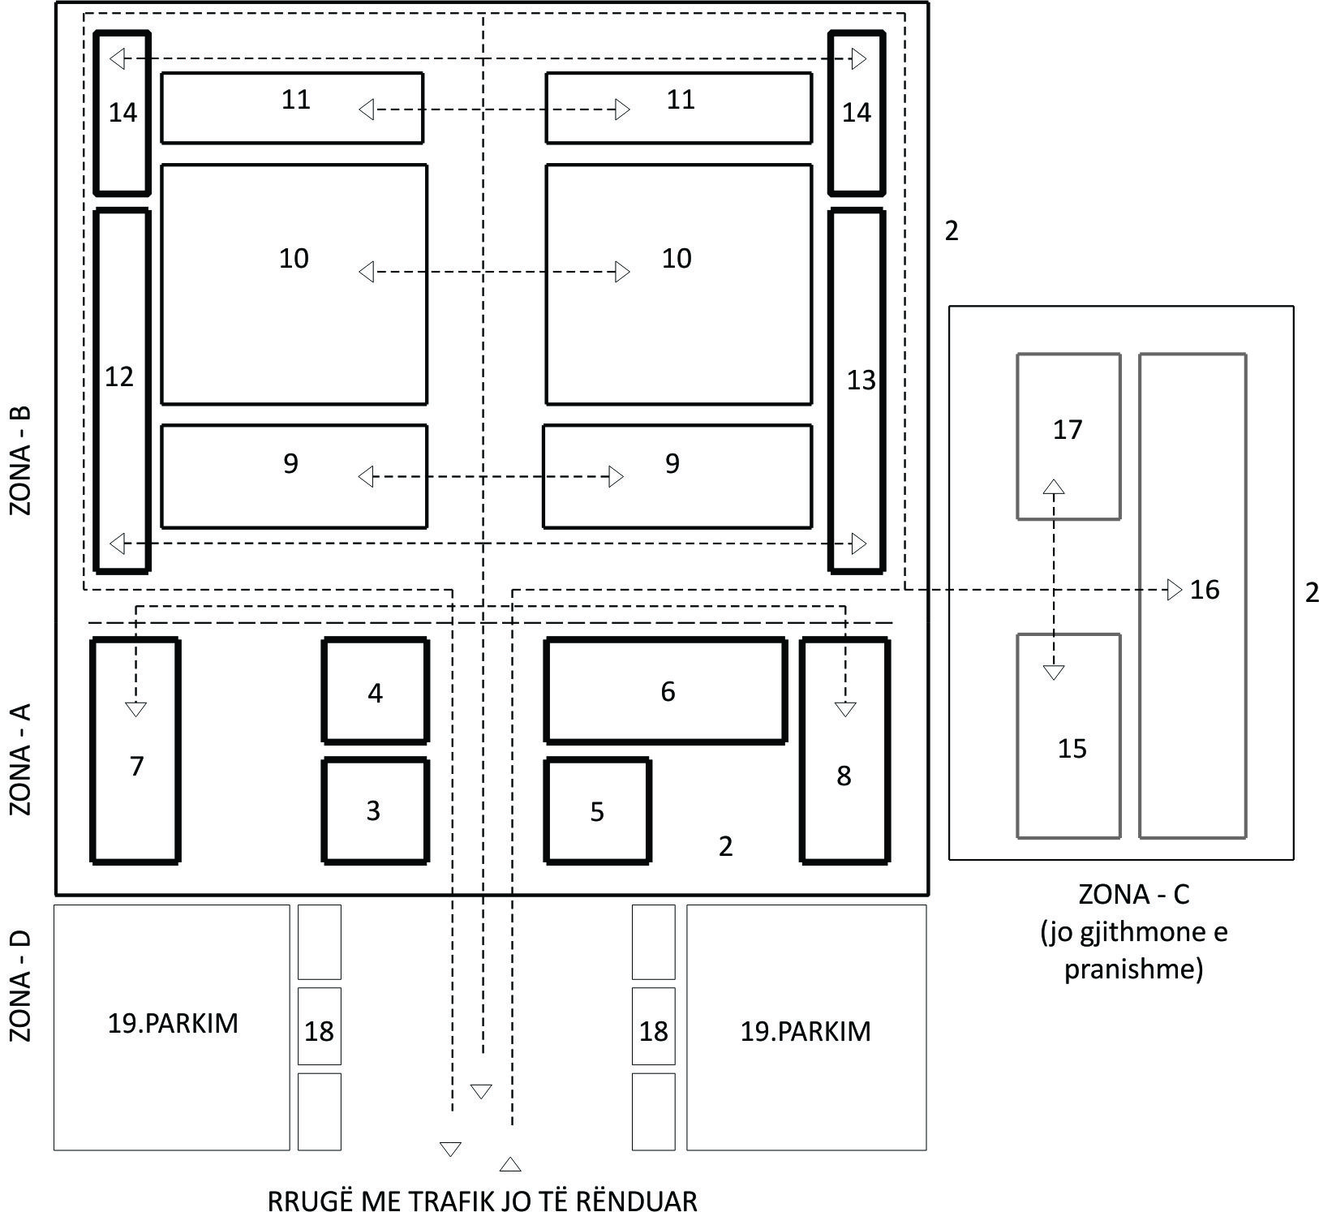

Figura 1.2 Skema e përgjithshme funksionale e varrezave

Shënime shpjeguese për modelin ilustrues të varrezës
1.2.1 Zona A - Zona e shërbimeve të përgjithshme
Zona e shërbimeve të përgjithshme është e pozicionuar pas hyrjes kryesore të varrezave. Në varësi të sipërfaqes së varrezave, ato mund të pajisen edhe me hyrje të tjera dytësore. Hyrjet e automjeteve funerale mund të jenë të njëjta me ato të këmbësorëve, ose të ndara. Porta hyrëse duhet të jetë me kangjella, me dimensione që lejojnë hyrjen e makinave/karrocave funebre. Pranë hyrjes duhet të pozicionohen edhe çezma uji.
Në këtë zonë duhet të parashikohet:
- Ndërtesa e rojës.
Ajo duhet të jetë e vendosur në vend të tillë që të sigurojë lehtësi në kontrollin e lëvizjeve të publikut apo automjeteve nga pikat e hyrjes. Në rast të hyrjeve dytësore, edhe ato do të pajisen me vendrojë.

- Nyjat higjieno-sanitare për publikun, të ndara sipas gjinisë;
- Ndërtesat teknike dhe administrative të punonjësve të varrezave;
Madhësia dhe dimensionet do të jenë funksion i numrit të punonjësve dhe sipërfaqes së territorit të varrezave.
- Magazinat, hapësirat teknike dhe një furrë djegieje, e cila do të shërbejë vetëm për djegien e materialeve të ngurta, që duhen asgjësuar si tesha, mbeturina arkivolesh etj, përjashtuar mbetjet mortore.
- Sallat ceremoniale nuk duhet të kenë shenja dalluese, fetare, të përhershme, në fasadën e tyre, apo në mjedisin përreth. Numri i tyre do të përcaktohet në varësi të treguesit të vdekshmërisë vjetore, të njësisë vendore përkatëse. Sallat ceremoniale duhet të ofrojnë një ndarje të brendshme fleksibël, lehtësisht të adaptueshme dhe të përshtatshme, për të kryer ritet fetare të lamtumirës së fundit, nga të gjitha komunitetet fetare. Rekomandohet që salla ceremoniale të sigurojë vende për 100 persona ulur dhe 100 në këmbë.
Kjo mund të ndryshojë, në varësi të ritualeve dhe traditave të qendrave të banimit. Kërkohet që propozimet të shoqërohen me studim dhe analizim të të dhënave statistikore, të numrit mesatar të pjesëmarrësve në një varrim gjatë 3-5 viteve të fundit, që të argumentojë sipërfaqet e propozuara.
- Morg civil
Morgu civil do të shërbejë për vendosjen e kufomave, para se të kryhet ceremonia e lamtumirës, në sallën ceremoniale. Morgu duhet të jetë i pajisur me dhoma mortore, me dimensione 2,20x3,50 ose 2,50x3,75 ose 3,00x3,75. Korridori lidhës i tyre mund të shërbejë edhe për transportuesit e arkivolit, edhe për të afërmit, të cilët mund të shohin të vdekurin nga dritare hermetike xhami.
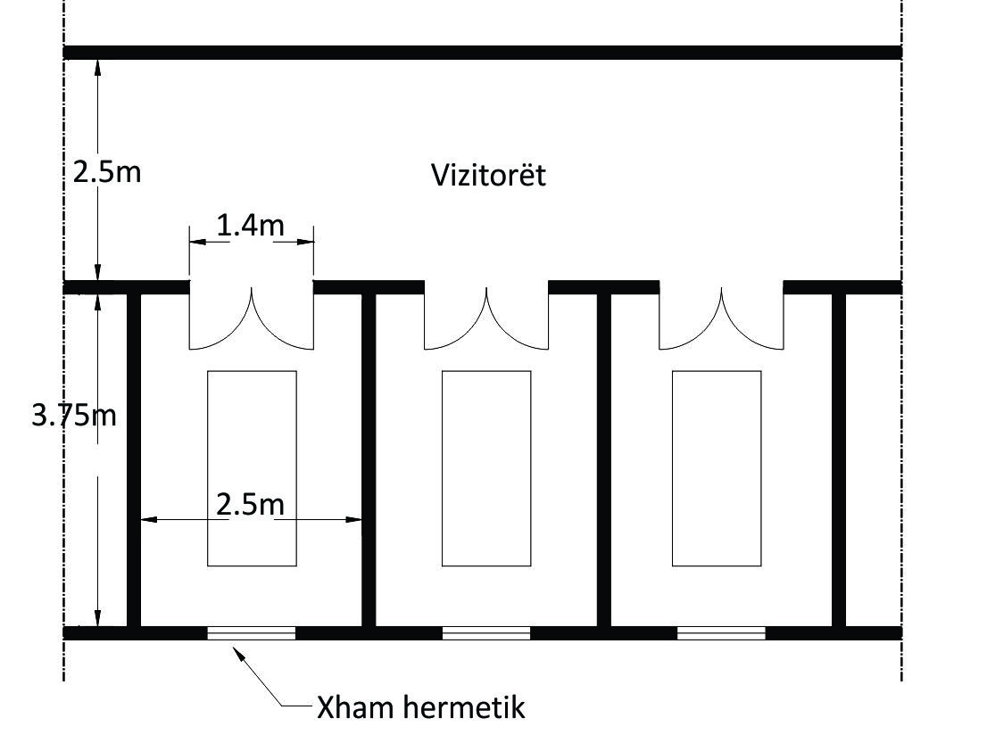
Figura 1.3Tipologji e projektimit të morgut civil
Në rast të dimensioneve më të mëdha të morgut, dhomat mortore mund të kenë 2 korridore lidhëse, ku njëri të përdoret nga transportuesit e arkivolit dhe korridori tjetër nga të afërmit, që duan të shohin të vdekurin (fig 1.5). Në rast se hapësirat e morgut janë të konsiderueshme, duhet të ketë edhe një dhomë për pushimin e transportuesve të arkivolit dhe të afërmve të të vdekurit.
Dhoma mund të ketë dimensione 15-20m² dhe duhet të përfshijë nyje higjieno- sanitare. Në afërsi të morgut, duhet të parashikohet vendqëndrim për makinat/karrocat funebre. Temperatura brenda në morg duhet të mbahet konstante ndërmjetvlerave 2º-12ºC. Kjo temperaturë konstante duhet të mbahet nëpërmjet një njësie qendrore, që duhet të sigurojë edhe ventilim të vazhdueshëm. Dyshemeja duhet të jetë e papërshkueshme nga lëngjet dhe e lëmuar, në mënyrë që të pastrohet lehtë. Muret, sugjerohet, të lyhen me gëlqere dhe lyerja të jetë e shpeshtë. Pjesë e morgut mund të jetë edhe një dhomë e veçantë, për kufomat e paidentifikuara, me depo për teshat e tyre dhe një dhomë post-mortem. Projektimi i morgut nuk është i detyrueshëm në çdo projekt varrezash.
Çdo ndërtesë të projektohet, e tillë që të plotësojë kushtet e përdorimit bazuar në vendimin e Këshillit të Ministrave nr.1503, datë 19.11.2008, “Për shfrytëzimin e hapësirave nga ana e personave me aftësi tëkufizuar”.
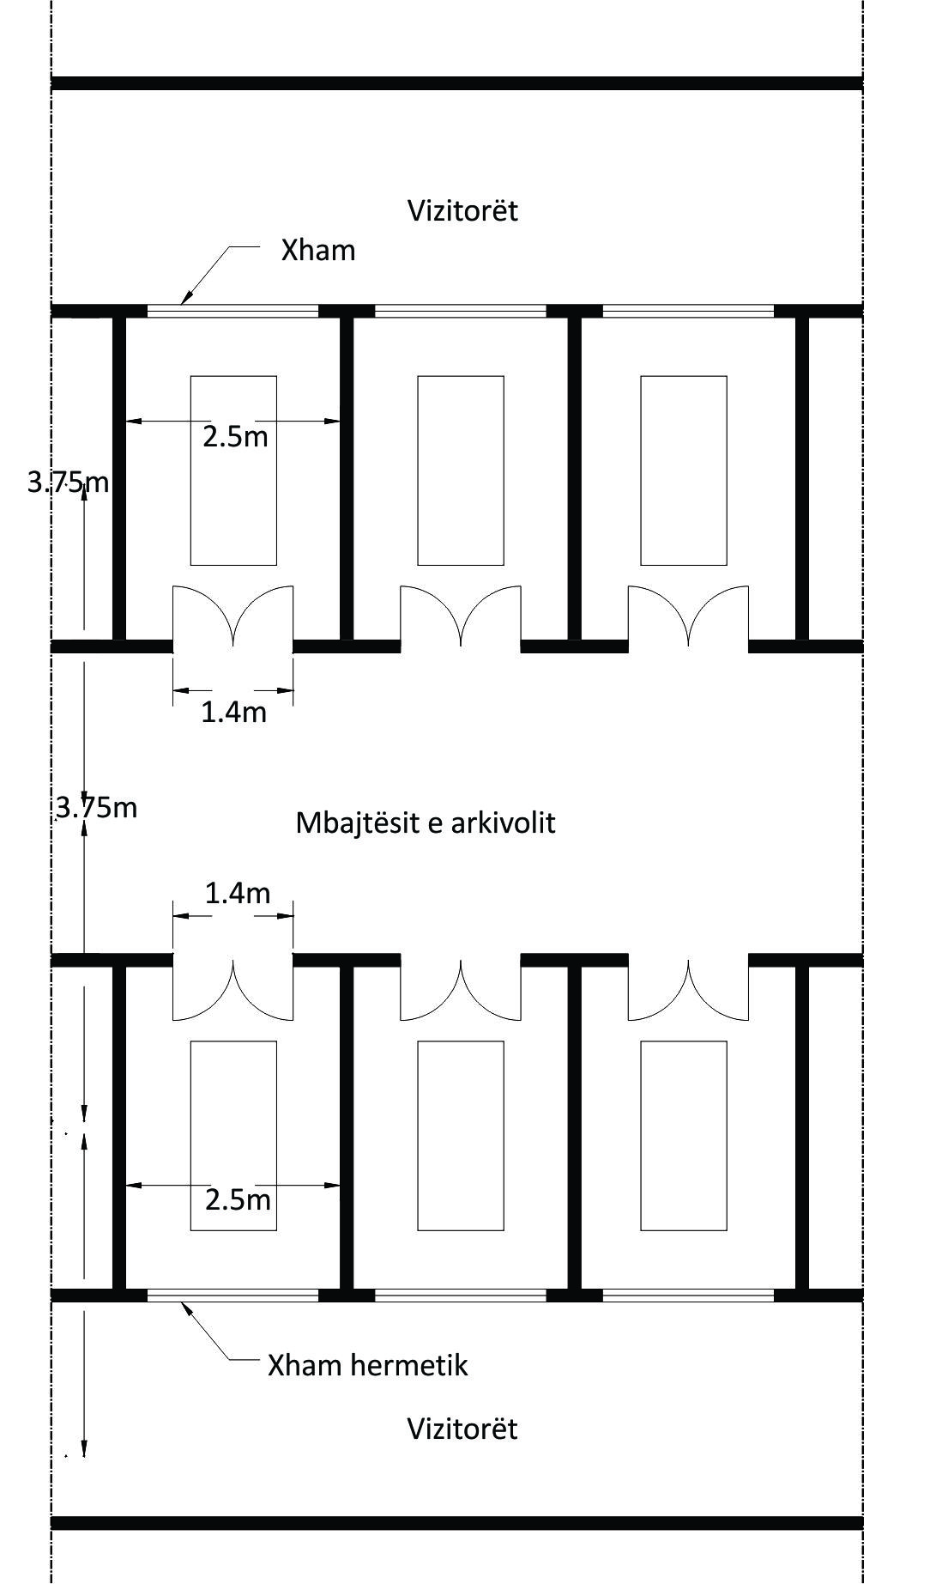
Figura 1.4Tipologji e projektimit të morgut civil
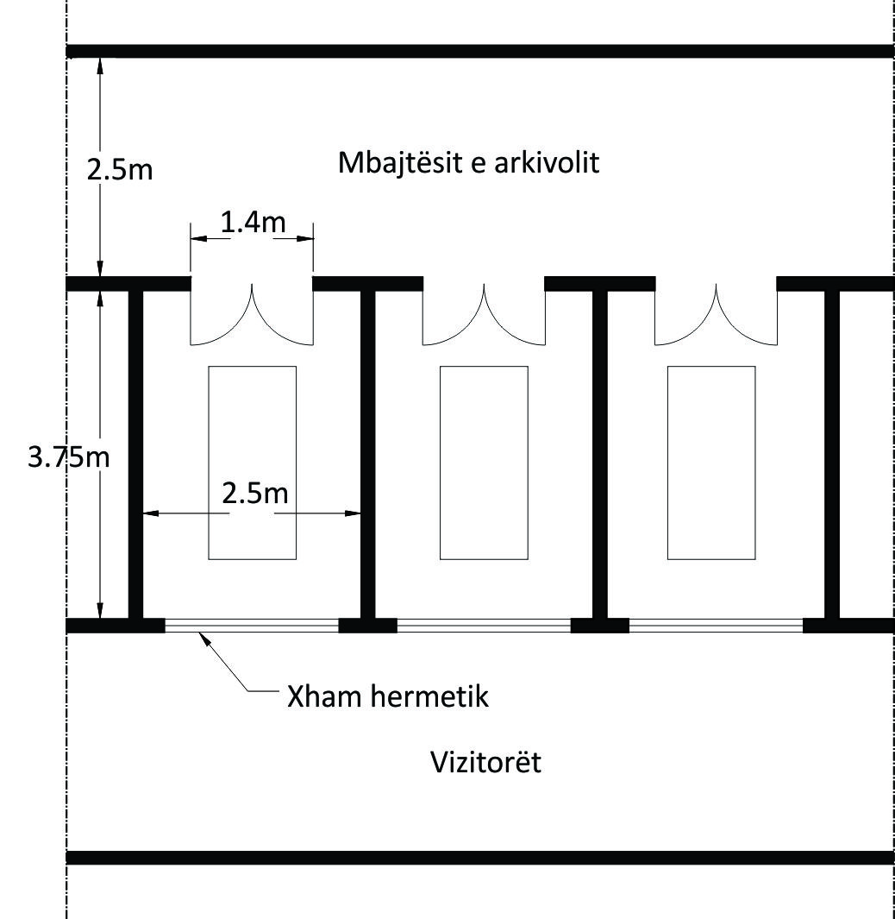
Figura 1.5Tipologji e projektimit të morgut civil.

1.2.2 Zona B – Zona e fushës së varrezave
Fusha e varrezave rekomandohet të ketë formë të rregullt, në mënyrë që të bëhet shfrytëzim sa më efektiv i territorit. Ajo duhet të jetë e ndarë në parcela të sistemuara e të gjelbëruara, me rrugë të brendshme, që komunikojnë me një rrugë kryesore, e cila siguron lidhjen me qendrën e banimit.
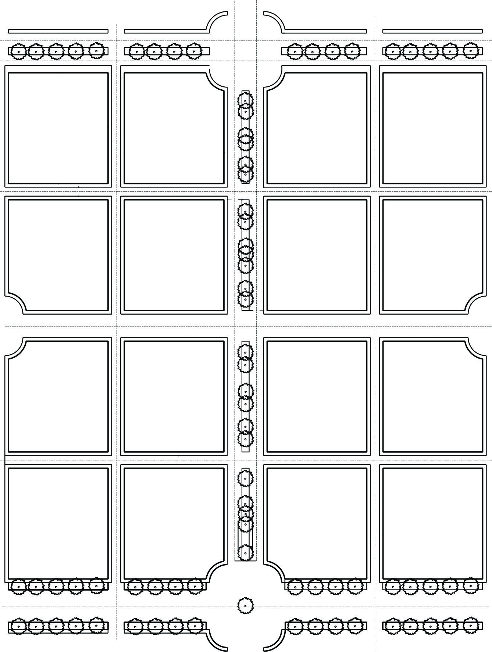
Figura 1.6Tipologji e organizimit të fushës
së varrezave
Përgjatë këtyre rrugëve duhet të ketë sheshe pushimi, stola, gjelbërim, lule dhe pemë dekorative. Skema e paraqitur në fig. 1.6 është orientuese për organizimin e shesheve dhe rrugëve kryesore, ndërmjet parcelave.
Në çdo kryqëzim të parcelave, të varrezave, duhet të ketë 1-2 kosha për hedhjen e mbeturinave. Parcelat duhet të jenë të mirëstrukturuara dhe të kompozuara nga nukle më të vogla, të konturuara nga rrugica këmbësore kalimi, me gjerësi 0,6m. Në hyrje të fushës së varrezave, në vijueshmëri të zonës A, do të jenë varrezat për njerëzit e shquar, që kanë mirënjohje nga bashkia/komuna. Ndarja e mëtejshme e parcelave do t’i referohet tipologjive të varrimit: parcela me varreza nëntokësorevetjake, parcela me varreza nëntokësore familjare. Strukturat e varrimit mbitokësor mund të jenë parcela të veçanta, ose të krijojnë murin rrethues të varrezave. Në këtë zonë duhet të parashikohet edhe magazina e mbajtjes së eshtrave.
-Magazina e eshtrave
Është një objekt i veçantë, i cili shërben për magazinimin e eshtrave pas zhvarrimit të zakonshëm.

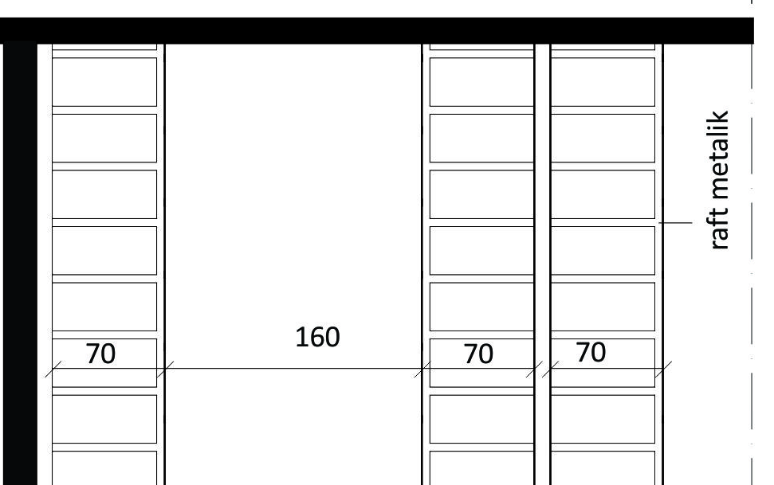

Figura 1.7Planimetri e magazinës së eshtrave

Kjo strukturë mund të pozicionohet pranë parcelave, afër murit rrethues të varrezave. Ajo mund të ndërtohet me tullë, ose B/A dhe duhet të ketë sistem ajrimi. Dimensionet e saj, gjatësia, gjerësia, variojnë sipas nevojave dhe madhësisë së varrezave. Kurse lartësia e këtij objekti të mos i kalojë 3.5m. Pas zhvarrimit të zakonshëm, eshtrat duhet të futen në kuti metalike, me dimensione 0.30m*0.30m*0.65m, të cilatvendosen në magazinë, nëpër rafte metalike. Gjerësia dhe lartësia e këtyre rafteve është 0.4m dhe thellësia 0.7m. Mes rafteve, të llogaritet një korridor me gjerësi 1.6m, që të mundësojë një qarkullim të lehtë.
Fig 1.7 dhe 1.8 tregojnë si mund tëbehet organizimi i rafteve. Në të janë pozicionuar 7 ndarje vertikale. Vendosja e kutive të eshtrave, në pjesët e sipërme, mund të bëhet nëpërmjet një shkalle lëvizëse.

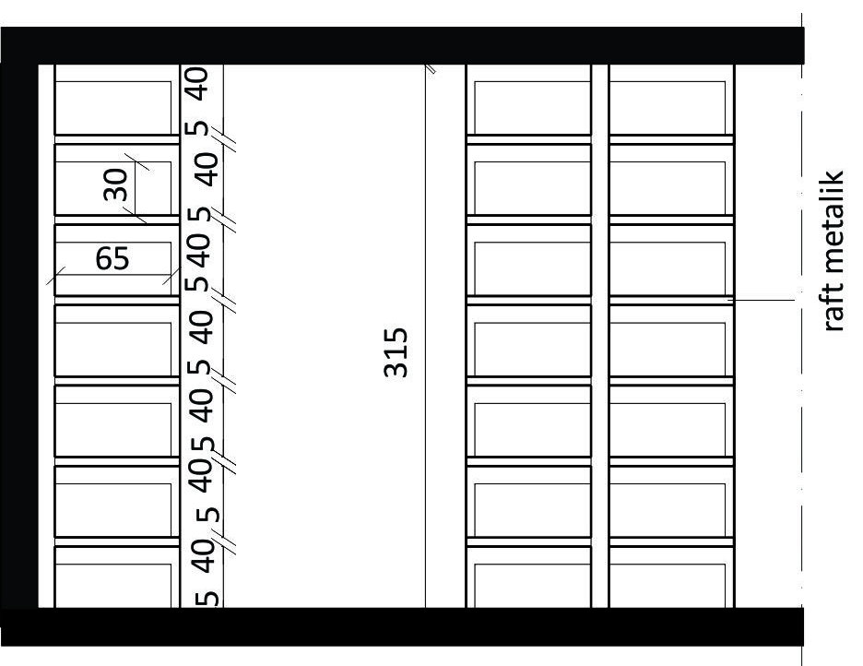

Figura 1.8 Prerje tërthore e magazinës
së eshtrave

1.2.3 Zona C - Zona për reparte të veçanta
Kjo zonë i referohohet repartit të veçantë, i cili, jo gjithmonë, është pjesë e projekteve të varrezave. Në të pozicionohet krematori, ku realizohet procesi i mineralizimit artificial të kufomës dhe përftohet hiri, si mbetje mortore.
Pjesë e kësaj zone, në afërsi të krematorit, duhet të jetë kopshti i kujtimeve, që përfshin varrezat murale të urnave, si dhe fushën e përbashkët të shpërndarjes së hirit. Kjo zonë duhet të ketë komunikim direkt me zonën A të shërbimeve të përgjithshme, si dhe me zonën B të fushës së varrezave.
1.2.4 Zona D - Zona e hyrjes dhe shërbimeve ndihmëse
Përfshin shërbime ndihmëse, si kioska për shitjen e luleve dhe parkime, e cila mund të jetë në afërsi të hyrjes dhe të shfrytëzojë zonën e rezervuar, që duhet të rrethojë varrezat.
Parkimi duhet të sigurojë vende për autobuzat dhe autoveturat.
Madhësia dhe dimensionet janë në funksion të numrit mesatar të pjesëmarrësve në varrim. Propozimi të shoqërohet me studim dhe analizim të statistikave, të 3-5 viteve të fundit, që të argumentojë sipërfaqet e propozuara.

2. TIPOLOGJIA E VARRIT
Sipas tipologjisë varret klasifikohen në:
2.1 Varre nëntokësore
Varret nëntokësore konsistojnë në vendosjen e arkivoleve, në varre të ndërtuara nën sipërfaqen e tokës. Në këto varre, mineralizimi natyral i kufomës ndodh në kushte të pranisë së dheut, ndaj edhe përbërja e tokës ka rëndësi të veçantë. Është e detyrueshme, që në këtë rast, të plotësohen kushtet e përmendura në paragrafin 1.1(të përgjithshme). Varret nëntokësore klasifikohen në:
2.1.1 Varre vetjake
Në varret vetjake varroset vetëm një kufomë. Madhësia e gropës së varrit duhet të jetë e tillë, që të mundësojë lehtësi për vendosjen e arkivolit, brenda tyre. Dimensionimi varet edhe nga mosha e kufomës dhe dimensionet e arkivolit.
Çdo gropë varri gërmohet në thellësinë 1.3m deri 2m, nga sipërfaqja e tokës dhe pasi të jetë vendosur arkivoli, mbulohet në mënyrë të tillë, që dheu i marrë nga sipërfaqja, të vendoset rreth arkivolit, ndërsa dheu i marrë nga thellësia, të vendoset në sipërfaqe.
Kufomat e personave me moshë më të madhe se 10 vjeç varrosen në gropa me thellësi, jo më të vogël se 1.3 m, si dhe të jenë larg njëra-tjetrës, të paktën 0.5 m, për çdo anë. Kufomat e personave, që kanë vdekur nga sëmundje infektive, varrosen në gropa me thellësi jo më të vogël se 2 m.
- Për kufomat > 10 vjeç
-dimensioni i arkivolit: 0.65m*2.0m*0.45m;
-dimensioni i gropës së varrit: 0.80m*2.20m (fig 2.1).
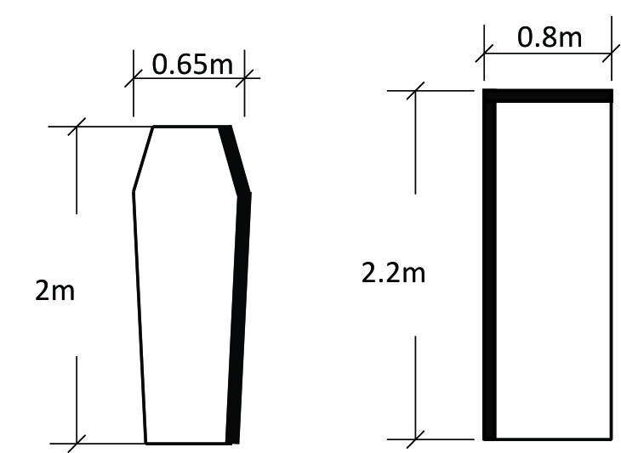

Figura 2.1 Dimensionimi i arkivolit dhe gropës së varrit për kufomat >10 vjeç
Për kufomat deri 1 vjeç
-dimensioni i arkivolit: 0.30m*0.70m;
-dimensioni i gropës së varrit: 0.50m*0.80m (Fig 2.2).
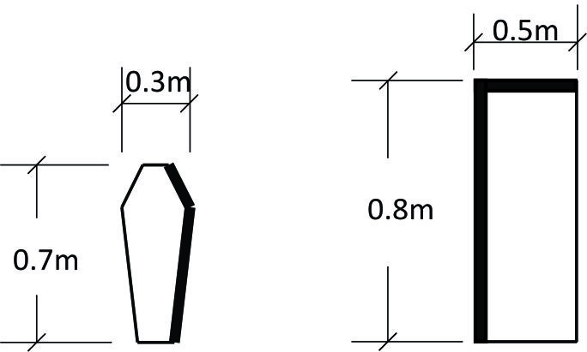

Figura 2.2Dimensionimi i arkivolit dhe gropës
së varrit për kufomat deri 1vjeç

Për kufomat nga 1 - 10 vjeç
-dimensioni i arkivolit: 0.40m*1.20m;
-dimensioni i gropës së varrit: 0.50m*1.50m (fig 2.3).
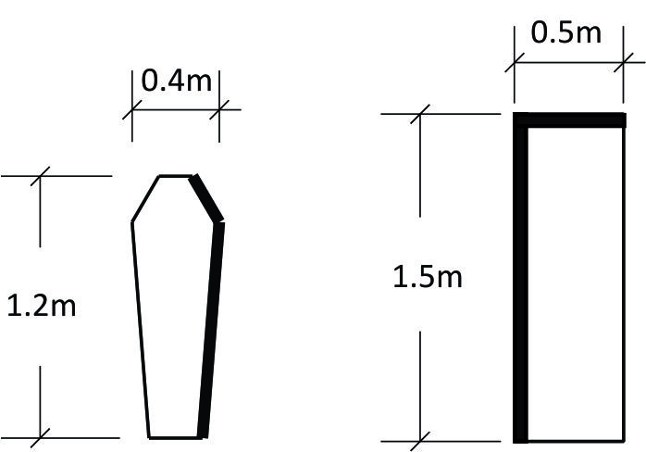

Figura 2.3 Dimensionimi i arkivolit dhe gropës
se varrit për kufomat deri 10 vjeç

Qivuri duhet të ketë një lartësi maksimale, prej 30 cm, nga toka e ndërtuar me pllaka mermeri, graniti, guri ose materiale të tjera rezistente dhe të qëndrueshme ndaj veprimit shkatërrues të agjentëve atmosferikë. Çdo qivur dallohet nga një pllakë e vendosur në krye të tij, me dimensione 0.90m*0.40m, në të cilën do të vendosen të dhënat e identitetit të kufomës: emri, data e lindjes dhe data e vdekjes. Detyrimi i respektimit të dimensioneve të qivurit (fig 2.4), synon të krijojë njëtrajtshmëri dhe duhet të respektohet, domosdoshmërisht, në projektimin dhe ndërtimin e varrezave.

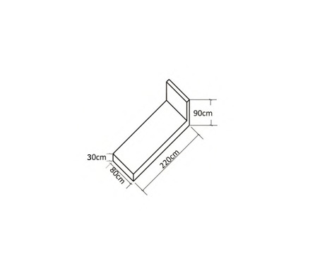

Figura 2.4 Dimensionimi i qivurit për varrin solitar

2.1.2 Varre familjare
Gjatë projektimit duhet të parashikohen parcela për varret familjare nëntokësore. Numri i tyre në raport me parcelat e varreve solitare, duhet të jetë në varësi të kërkesave, për këtë lloj varri në bashkinë/komunën përkatëse. Ky tip varri konsiston në vendosjen e arkivolit, njëri nën tjetrin, në zgavra të përcaktuara me dimensione 0.80x2.20x0.65m. Këto zgavra pozicionohen në të dy anët e një hapësire, nga ku zbritet arkivoli. Hyrja e arkivolit bëhet nga ana gjatësore ose tërthore, në varësi të pozicionimit të zgavrave që përcakton edhe tipologjinë e ndërtimit të tyre. Varret familjare mund të kenë në strukturën e tyre edhe zgavra, për vendosjen e eshtrave, të pozicionuara në njërën anë, ose në të dy anët e zgavrave të arkivolit.
Zgavrat e eshtrave kanë dimensione 0.60x0.80x0.65m. Struktura e varrit familjar nëntokësor është prej betonarmeje, me një trashësi 10cm dhe soletat horizontale duhet të projektohen, që të mbajnë një peshë prej 250kg/m². Këto soleta duhet të kenë një pjerrësi 2%, në drejtim të brendshëm, në mënyrë që lëngjet e mundshme, nga dekompozimi i kufomës, mos të rrjedhin në hapësirën nga ku zbritet arkivoli.
Kapaku duhet të jetë i modeluar, në mënyrë të tillë që mos të lejojë hyrjen e ujit në varr. Zgavrat duhet të mbyllen mbas pozicionimit të arkivolit. Organizimi i këtyre varreve mund të bëhet sipas tipologjive të mëposhtme:
T1- Varre familjare nëntokësore - 6 zgavra /arkivoli, me hapje gjatësore;
T2- Varre familjare nëntokësore - 6 zgavra /arkivoli + 6 zgavra/eshtrash;
T3- Varre familjare nëntokësore - 6 zgavra /arkivoli + 12 zgavra/eshtrash;
T4- Varre familjare nëntokësore - 3 zgavra /arkivoli;
T5-Varre familjare nëntokësore - 6 zgavra /arkivoli, me hapje anësore; .
Skema vizatimi
Tipologjia 1 - Varr familjar nëntokësor
6 zgavra /arkivoli, me hapje gjatësore.

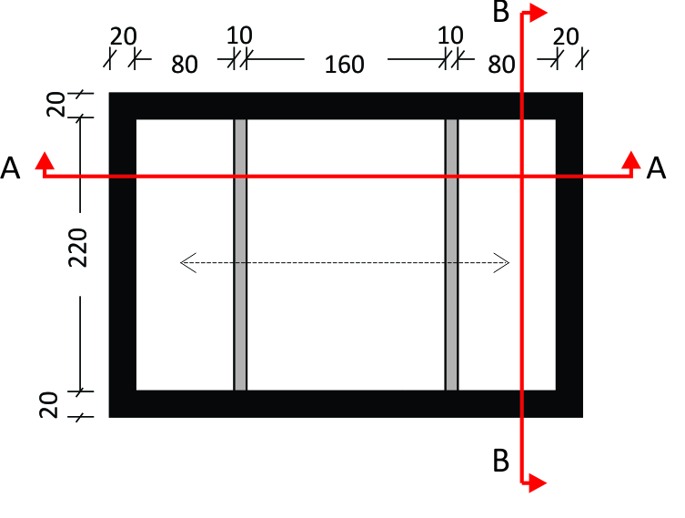
Figura 2.5T 1 – Planimetri
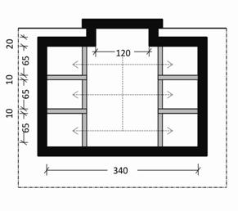
Figura 2.6T 1 – Prerje gjatësore

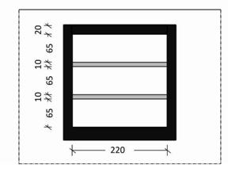
Figura 2.7T 1 – Prerje tërthore

Skema vizatimi
Tipologjia 2 - Varr famljar nëntokësor
6 zgavra /arkivoli + 6 zgavra/eshtrash.

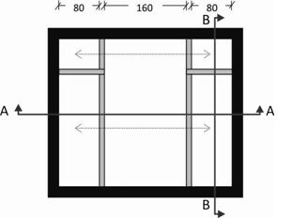
Figura 2.8T 2 – Planimetri

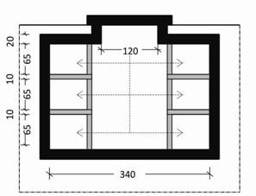
Figura 2.9T 2 – Prerje gjatësore
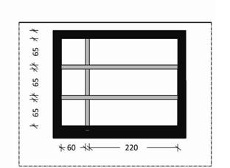

Figura 2.10T2 –Prerje tërthore

Tipologjia 3 - Varr familjar nëntokësor
6 zgavra /arkivoli + 12 zgavra/eshtrash.

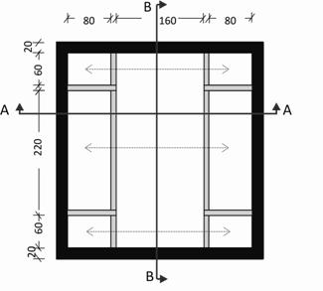
Figura 2.11 T3–Planimetri
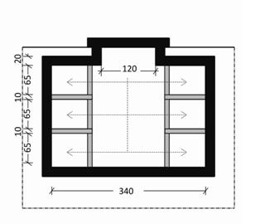
Figura 2.12T3 –Prerje gjatësore
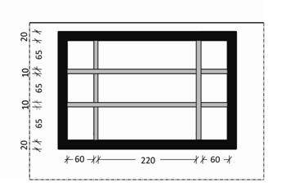
Figura 2.13T3 –Prerje tërthore

Skema vizatimi
Tipologjia 4 - Varr familjar nëntokësor
3 zgavra /arkivoli.
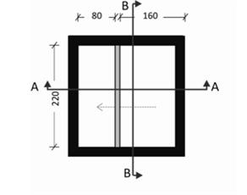
Figura2.14T4 –Planimetri
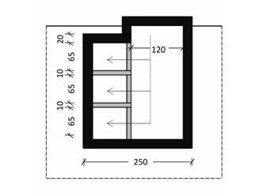
Figura 2.15T3 –Prerje gjatësore
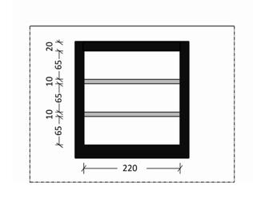
Figura 2.16T4 –Prerje tërthore

Skema vizatimi
Tipologjia 5 - Varr familjar nëntokësor 6 zgavra /arkivoli, me hapje anësore

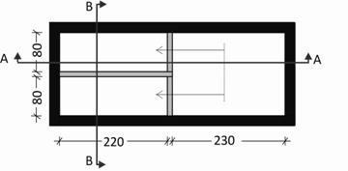
Figura 2.17T5 –Planimetri
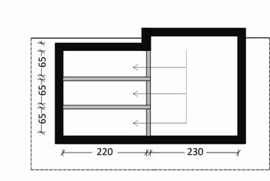
Figura 2.18T5 –Prerje gjatësore

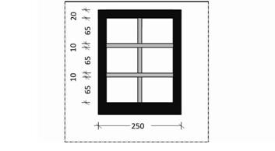
Figura 2.19 T5 –Prerje tërthore

2.2 Varre mbitokësore
Këto tipologji varresh konsistojnë në struktura mbitokësore, për vendosjen e kufomës, eshtrave të zhvarrosura pas dekompozimit të kufomës, ose të hirit, pas djegies së trupit të vdekur.
Muret perimetrale të varrezave mund të shërbejnë, nga ana e brendshme, si varreza murale, qoftë për vendosjen e eshtrave nëpër zgavrat përkatëse, qoftë për vendosjen e vazove të hirit.
Varrezat mbitokësore klasifikohen në:
-varre murale të kufomës;
-varre murale të eshtrave;
-varre murale të hirit;
2.2.1 Varre murale të kufomës
Varret murale për kufomat ndërtohennë kate, njëra mbi tjetrën. Maksimalisht lejohet të vendosen 3 kate, në vertikalitet, duke mos e kaluar lartësinë 2.50m. Moduli i varrit mural të kufomës realizohet me beton: monolit, ose parafabrikat dhe ka formën e një paralelepipedi, me gjatësi 2,20 m, gjerësi 0,80 m dhe lartësi 0,65 m.
Trashësia e pareteve anësore varion nga 5cm-10cm, në varësi të mënyrës së realizimit. Tipologjitë e moduleve janë dy:
-modul tërthor, me hapje ballore (fig 2.20);
-modul gjatësor, me hapje anësore (fig 2.21).
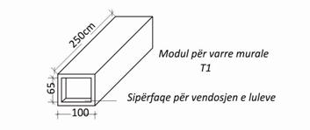
Figura 2.20Modul tërthor për varre murale të kufomës
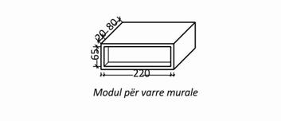
Figura 2.21 Modul gjatësor për varre murale të kufomës

Gjatë pozicionimit të moduleve duhet të merret në konsideratë realizimi i pjerrësisë me vlerë 2%, nga ana e brendshme, për të mos lejuar derdhjen në fasadën kryesore, të lëngjeve të mundshme, nga dekompozimi i kufomës.
Varret murale të kufomës mund të organizohen në një rresht dhe mjafton të sigurohet akses nga njëra anë (në këtë rast mund të shërbejnë edhe si mur rrethues i varrezave), ose në dy rreshta, duke siguruar akses nga të dy anët. Në varësi të përdorimit të modulit tërthor, gjatësor ose kombinimit të tyre, mund të përftohen tipologjitë e mëposhtme:
-T1 Vendosje e modulit tërthor, në një rresht (me ose pa strehë);
-T2 Vendosja e modulit gjatësor, në dy rreshta;

-T3 Vendosja e modulit tërthor, në dy rreshta;
-T4 Vendosja e kombinuar e moduleve, në dy rreshta, etj.
Mbyllja e varrit mural bëhet me mur tulle ose pllaka guri, suvatohet, izolohet dhe më pas vendosen pllaka graniti ose mermeri, me trashësi 2-3 cm, ku shënohen të dhënat e identitetit të kufomës: emri, data e lindjes dhe data e vdekjes.
Vendosja e kapakut mbyllës bëhet në mënyrë të tillë që të krijojë një hapësirë prej 10cm, për pozicionimin e vazos, për vendosjen e luleve natyrale. Vazoja do të ketë të njëjtat dimensione e madhësi për çdo varr.
Skemat në vijim janë orientuese në projektimin e varreve murale të kufomës.

Skema vizatimi
Tipologjia 1 - Vendosje e modulit tërthor në një rresht (me strehë).

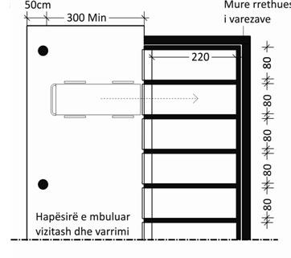
Figura 2.22T1 – Planimetria

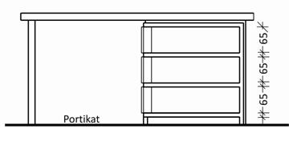
Figura 2.23 T1 –Pamje tërthore

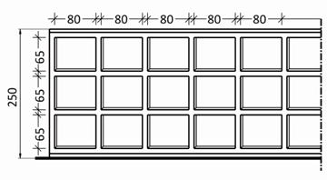
Figura 2.24T1 –Pamje ballore

Skema vizatimi
Tipologjia 2 - Vendosja e modulit gjatësor në dy rreshta
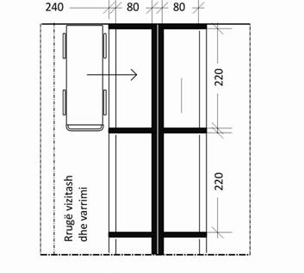
Figura 2.25T2 – Varre murale të kufomës Planimetri

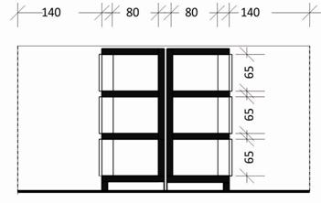
Figura 2.26T2 –Prerje tërthore
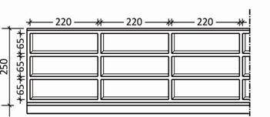

Figura 2.27T2 – Pamje ballore

Skema vizatimi
Tipologjia 3 - Vendosja e modulit tërthor në dy rreshta
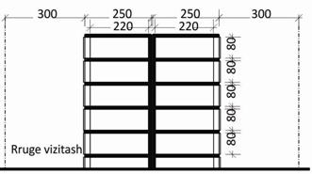

Figura 2.28T3 – Planimetri

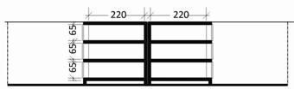

Figura 2.29T3 – Prerje tërthore

Skema vizatimi
Tipologjia 4 - Vendosja e kombinuar e moduleve në dy rreshta
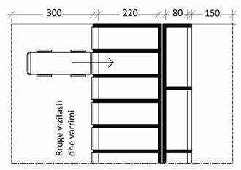

Figura 2.30T4 – Planimetri

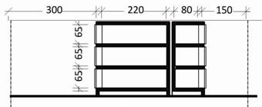
Figura 2.31T4 – Prerje tërthore

2.2.2 Varre murale të eshtrave
Varret murale të vendosjes së eshtrave ndërtohen duke përsëritur modulin e një varri në seri. Lartësia maksimale nuk duhet t’i kalojë 2,50 m. Ato ndërtohen me beton monolit ose parafabrikat.
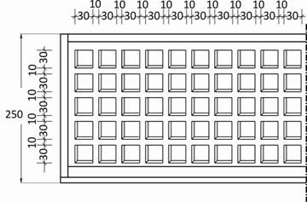
Figura 2.32Struktura të varreve murale për vendosjen e eshtrave. Pamje ballore

Moduli i një varri eshtrash ka formën e një paralelepipedi, me gjatësi 0,70 m, gjerësi 0,30 m dhe lartësi 0,30 m. (fig.2.33) Trashësia e pareteve anësore varion nga 5 cm -10 cm, në varësi të mënyrës së ndërtimit të tyre.
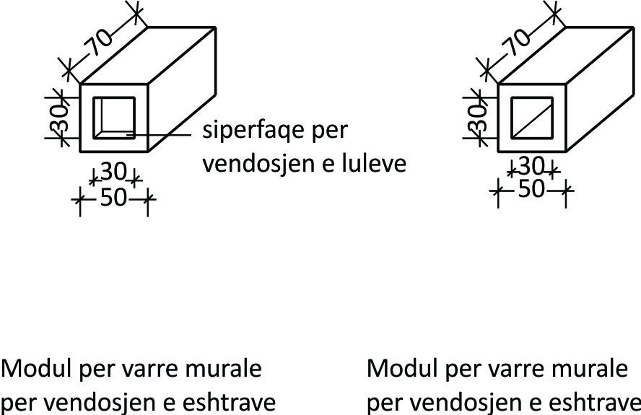

Figura 2.33Modul i varrit mural të eshtrave

Mbyllja e tyre bëhet me granit ose mermer, ku shënohen të dhënat e identitetit të eshtrave të kufomës (emri, data e lindjes dhe ajo e vdekjes). Vendosja e kapakut mbyllës bëhet në mënyrë të tillë, që të krijojë një hapësirë prej 10cm, për pozicionimin e vazos, për vendosjen e luleve natyrale. Vazoja do te ketë të njëjtat dimensione e madhësi për çdo varr.
2.2.3 Varre murale të hirit
Varret murale të hirit ndërtohen duke përsëritur modulin e një varri në seri. Lartësia maksimale nuk duhet t’i kalojë 2,50 m. Ato ndërtohen me beton monolit ose parafabrikat.

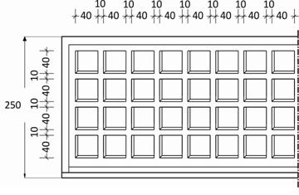

Figura. 2.34Struktura të varreve murale përvendosjen e hirit. Pamje ballore

Moduli i një varri të hirit, ka formën e një paralelepipedi, me gjatësi 0,40 m, gjerësi 0,40 m dhe lartësi 0,60 m(fig.2.35). Trashësia e pareteve anësore varion nga 5 cm -10 cm, në varësi të mënyrës së ndërtimit të tyre.
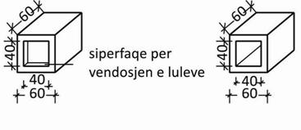
Figura 2.35Modul i varreve murale të eshtrave

Në pllakën e vendosur në anën ballore të këtyre rafteve, e cila mund të jetë mermer, ose granit, shënohen të dhënat e identitetit të hirit, të kufomës (emri si dhe data e lindjes dhe ajo e vdekjes). Vendosja e kapakut mbyllës bëhet në mënyrë të tillë që të krijojë një hapësirë prej 10cm për pozicionimin e vazos për vendosjen e luleve natyrale. Vazoja do të ketë të njëjtat dimensione e madhësi për çdo varr.

3. ORGANIZIMI I VARREVE NËPËR PARCELA
Rekomandohet, që parcelat të kenë një sipërfaqe 500m² - 1000 m², ku brenda kësaj sipërfaqe përfshihen edhe rrugicat e këmbësorëve, hapësirat ndërmjet varreve, si edhe gjelbërimi. Rekomandohet, që raporti i gjatësisë me gjerësinë e parcelës të jetë nga: 1x1 deri në 1x1.5.
Largësia e varreve nga njëri-tjetri duhet të jetë 0.30m-0.50m. Varret mund të vendosen në rreshta, ku një rresht mund të ketë 10-15 varre dhe në çdo rresht të lihet një rrugicë kalimi, minimalisht 0.6m dhe në çdo 4 rreshta një rrugicë 1.2 m. Brenda parcelës duhet të mundësohet një kalim komod edhe për personat me aftësi të kufizuara.
Numri i varreve nëntokësore solitare në një parcelë duhet të jetë 250, deri 300 varre. Numri i varreve, për kufomat deri 10 vjeç, duhet të përbëjë 25-30% të varreve, të një parcele. Raporti është në funksion edhe të numrit të varrimeve të kufomave, deri 10 vjeç, që janë zhvilluar nëqendrën përkatëse të banimit, gjatë 10 viteve të fundit. Çdo parcelë të rrethohet, në të katër anët, me rrugë, që shërbejnë për qarkullimin e makinave të funeralit(fig 3.1).

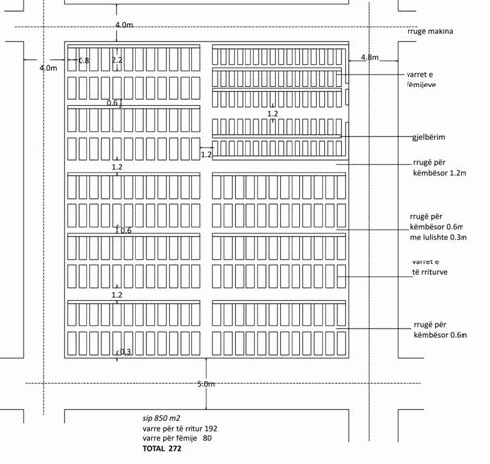
Figura 3.1Organizimi i një parcele me varre solitare

Parcelat e varreve familjare duhet të organi-zohen, në mënyrë të tillë që të mundësohet qarkullimi i makinave brenda parcelës. Reko-mandohet, që rrugët e brendshme, në këtë rast, të jenë me një sens kalimi. Këto rrugë do të mundësojnë lehtësi, gjatë procesit të ndërtimit të këtyre varreve.
Rrugët kryesore duhet të jenë më të gjera, me dy kalime dhe me gjelbërim në mes, ose në të dyja anët e rrugës.
Në skemën e mëposhtme orientuese paraqitet një parcelë, ku janë organizuar tri tipologji të varreve familjare (fig.3.2).

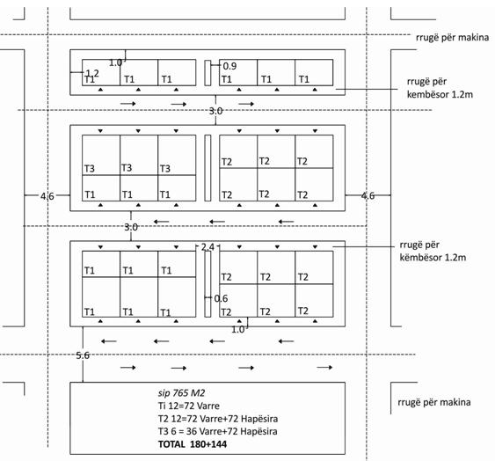

Figura 3.2Organizimi i një parcele me varre familjare

4. KREMATORI
Krematorët duhet të jenë të pozicionuar brenda rrethimit të varrezave dhe janë subjekt i juridiksionit të njësisë së qeverisjes vendore.
Projekti i ndërtimit të një krematori duhet të shoqërohet nga një relacion, në të cilin parashtrohen karakteristikat ambientale të sheshit të ndërtimit, karakteristikat tekniko-sanitare të impiantit dhe sistemet e kontrollit të ajrit nga ndotjet, sipas normativave përkatëse. Projekti i ndërtimit të krematorëve merr miratim nga institucionet respektive të njësive të qeverisjes vendore.
Krematori mund të pozicionohet në pjesën fundore të sallës ceremoniale, i ndarë me një paradhomë. Lëvizja horizontale e arkivolit, nga vendi i predikimit drejt krematorit, mund të bëhet nëpërmjet një sistemi automatik, ose edhe mekanik.

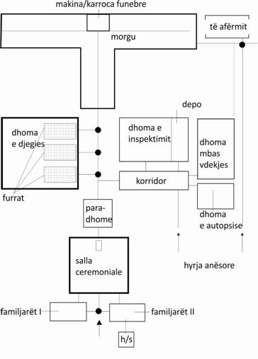
Figura 4.1Skema e organizimit të krematorit

Dera e paradhomës duhet të mbyllet lehtë, ndërsa arkivoli është duke u futur në kremator.
Mbas kalimit në dhomën e kremimit arkivoli zhvendoset nga karroca në furrën, ku zhvillohet procesi i hirëzimit artificial të kufomës. Në rast të dhomave të kremimit dykatëshe, lartësia e saj shkon përafërsisht 4.30 mn në varësi të sistemit të përdorur për pajisjet e kremimit. Krematori mund të përdorë elektricitet (45kë/kremim), gaz, ose qymyr, për të realizuar procesin. Kremimi është një proces pa lëshim tymi, apo arome dhe konsiston në rrethimin e kufomës me ajër të nxehur, nga 900 - 1000˚C. Gjatë këtij procesi, flakët, në asnjë moment, nuk e prekin trupin e kufomës. Furra nxehet paraprakisht rreth 2-3 orë dhe gjithë procesi zgjatrreth 1,15-1,30 orë. Procesi monitorohet vazhdimisht nëpërmjet dritareve të monitorimit.
Pasi procesi i hirëzimit artificial ka përfunduar, hiri mblidhet në një kuti metalike e më pas zhvendoset në vazon përkatëse (urn). Familjarët nuk duhet të kenë kontakt apo të shohin grumbullimin e hirit.
Çdo varrezë duhet të ketë një varrezë hiri të përbashkët. Ajo është e pozicionuar në afërsi të krematorit, në natyrë të hapur dhe shërben për shpërndarjen e hireve, të depozituar në varrezat murale të hirit, pas një periudhe përkujtimi prej minimalisht 15 vjet.
Në të bëhet edhe shpërndarja e hireve të ardhura nga kremimi i kufomave,kur i ndjeri nuk ka të afërm, ose në rastet kur familjarët nuk kanë parashikuar destinacion të varrosjes së hirit.

KAPITULLI II
GJELBËRIMI, RRUGËT, SINJALISTIKA DHE NDRIÇIMI

5. GJELBËRIMI
Elementet kryesore të mobilimit urban:
- Gjelbërimi
- Rrugët
- Ndriçimi
- Sinjalistika
Gjelbërimi duhet të jetë një dekor përbërës, i të gjithë territorit të varrezave.
Me gjelbërim kuptojmë të gjitha hapësirat e gjelbërta, që mund të përdoren në varreza. Nga rrugë me drurë, lule dekorative, deri tek fushat me bar jeshil. Drurët e përdorur në varreza nuk duhet të jenë pemë frutore dhe të zgjidhen drurë të tillë, që sistemi i tyre rrënjor mos të ketë shtrirje horizontale. Sugjerohet të përdoren, kryesisht, drurë halorë, që qëndrojnë të gjelbër, gjatë gjithë vitit, ose edhe kombinime të drurëve gjetherënës apo gjethembajtës për të krijuar peizazhe të ndryshme. Drurët e lartë mund të përdoren, në perimetër të varrezave, për të krijuar barriera natyrale mes zonave të banuara, në zonën e hyrjes, ku parashikohen objektet e shërbimeve, ose përgjatë rrugëve, që kufizojnë parcelat e varreve.
5.1 Tipologji të gjelbërimit
Drurë të lartë: qiparis, akacia, plepi, ahu, lisi, etj.
Shkurre: voshtër, dafinë, shqopa, mareja, makja, rozmarinë, etj.
Drurë dekorative: akacie, platani, etj.
Lule dekorative: trëndafila, tulipan, zambak, etj.
Tapete të gjelbërta, bar.

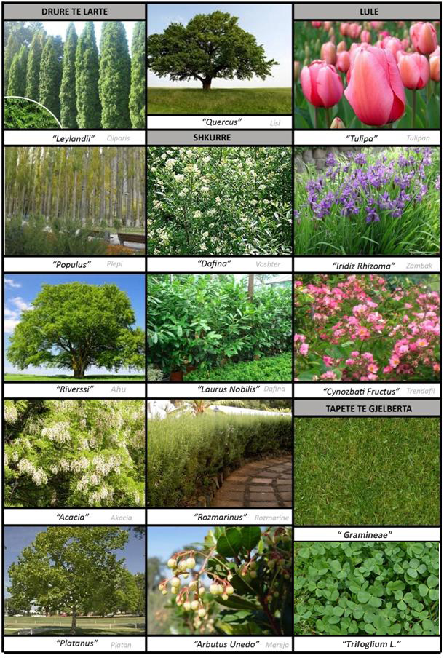

6. RRUGË
6.1 Tipologjitë e rrugëve
- Rrugë për këmbësorët
- Rrugë për automjete, me një kalim dhe me dy kalime.
Të paktën 3 m të gjera, për rrugët, me një kalim dhe 5m të gjera, për rrugët me dy kalime.
Rrugë parësore dhe dytësore
Rrugët duhet të zbukurohen me pemë, të kenë stola pushimi, kosha plehrash dhe ndriçues.
Këshillohet që rrugët dhe rrugicat të lejojnë kullimin e ujit, të jenë të depërtueshme nga uji, të mundësojnë gjelbërimin, mes elementeve të shtrimit. Nëse administrata e varrezave e sheh të arsyeshme asfaltimin e rrugëve, këshillohet që të paktën rrugët sekondare të shtrohen me elemente të depërtueshëm nga uji.
7. NDRIÇIMI
Ndriçimi i rrugëve të varrezave të bëhet në bazë të normavetëC.E.I.(KomitetiEuropian Teknik i Ndriçimit, EN 10439), sipas tipit E (qarkullim komod) që të detyron të respektosh parametrat e mëposhtëm:
- Niveli mesatar i ndriçimit cd/m2> 0.75;
- Njëtrajtshmëria e përgjithshme (U0):> 0.4;
- Njëtrajtshmëria gjatësore (Ul) > 0.6;
- Kufiri i efektit super dritë (TI %) < 15.
7.1 Kërkesat fotometrike
Ndriçimi i rrugëve të brendshme të varrezave duhet të sigurojë një lëvizshmëri të sigurt përgjatë varrezave edhe gjatë orëve që varreza qëndron e hapur dhe ndriçimi natyral nuk është i mjaftueshëm. Ndriçimi duhet t'u mundësojë këmbësorëve të dallojnë pengesat, apo rreziqe të tjera, në rrugën e tyre, si dhe të jenë të vetëdijshëm për lëvizjet e këmbësorëve të tjerë, të cilët mund të jenë në afërsi. Për këtë arsye është i rëndësishëm ndriçimi në planin horizontal dhe vertikal.
Pas orarit të mbylljes së varrezave, dritat mund të ndriçojnë më pak ose mund të mbyllen, për të kursyer energjinë elektrike.
7.1.1 Burimet e dritës
Varrezat, si zona të gjelbërta, zakonisht kërkojnë që burimet e dritës të sigurojnë dritë të bardhë, në mënyrë që të marrim një interpretim shumë të mirë të ngjyrave (CRI = 60). Kontrasti, ngjyra e dhënë nga drita e bardhë, e bën më të mirë dukshmërinë për këmbësorët dhe për të optimizuar shikimin e përdoruesit.

Rekomandohen të përdoren llambat fluore-shente ose llambat LEDs me ndriçim të bardhë dhe që njëkohësisht janë ekonomike.
7.1.2 Instalimi i ndriçuesve
Kur ndriçuesit janë të instaluar në një lartësi të ulët nga toka (deri në 5 m), në konsideratë duhet të merret edhe mundësia e dëmtimeve me sende të forta, prandaj duhen përzgjedhur ndriçues me materiale të forta, si alumini, për trupin dhe qelqi, ose polykarbonati për mbulesën mbrojtëse.
Përveç ndriçimit të rrugëve, duhet të vendosen ndriçues edhe në të gjithë gjatësinë e murit rrethues të varrezave.
Vizatimi i mëposhtëm tregon një instalim tipik të ndriçuesve, për rrugët e brendshme të varrezave.
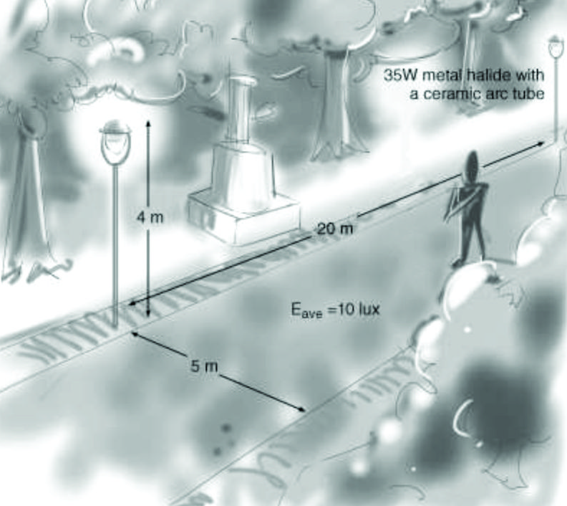

Shkalla e ndriçimit për rrugën kryesore, ku ka trafik dhe një qarkullim me shpejtësi të ulët (max 10 km/h) është:
-E = 10-15 lux, në të gjithë gjatësinë e rrugës
-Zona rrotull – Em = 10 lx
-Pjesa mbrapa zonës
-Em = 3lx
-Uniformiteti Uo = 0.25
-GR = 50
Për zonën këmbësore shkalla e ndriçimit, në rrafshin horizontal sipas normave WIE është:
-Em = 5 lux (3lux min)
-zona që e rrethon Em = 5 lx
-pjesa mbrapa zone Em = 2 lx
-Uniformiteti Uo = 0.25
-GR = 50
8. SINJALISTIKA
Sinjalistika ka të bëjë me vendosjen e sinjaleve të informimit, të cilët mundësojnë një orientim komod, brenda territorit të varrezave, ose pranë rrugëve që të çojnë në varreza.
Vendosja e tabelave orientuese, që identifikon vendndodhjen e varrezave do të bëhet në përputhje me rregullat dhe standardet e përcaktuara në Kodin Rrugor të Republikës së Shqipërisë.
Sinjalistika në territorin e varrezave, duhet të jetë pjesë e projektit të ndërtimit të varrezave dhe miratohet nga institucionet përkatëse të njësive bazë të qeverisjes vendore.Tabelat orientuese që mund të vendosen në brendësi të territorit të varrezave duhet të bëhen me material rezistent ndaj goditjeve, ndaj veprimit të kohës së keqe dhe nga veprimet e faktorëve mjedisorë. Ato mund të kenë formë rrethore ose katërkëndore.Vizatimet e tabelave duhet të jenë sa më të thjeshta, me mosdhënie detajesh, me kuptim të vështirë.Dimensionet dhe karakteristikat ngjyruese dhe fotometrike të tabelave duhet të jenë, të tilla që të garantojnë një shikim të mirë dhe të kuptueshëm.Tabelat të jenë me sfond të bardhë dhe vizatimi të jetë i zi.Për dimensionet rekomandohet të shihet formula e mëposhtme:
$$A>\frac{ L2}{2000}$$
ku A = sipërfaqja e tabelës në m²
L= distancë e matur me metra, nga ku tabela duhet të jetë ende e shikueshme. Formula është e aplikueshme për një distancë deri në 50 metra.
Tabelat duhen vendosur duke pasur parasysh edhe pengesat eventuale, si: nga një lartësi ose pozicion në raport me këndin e shikimit, nga hyrja e zonës së interesuar, në rastin e riskut tëpërgjithshëm, në afërsi të një risku specifikimediat, ose të objektit, që ka për qëllim sinjalizimin, në një vend të ndriçuar mirë dhe lehtësisht i arritshëm dhe i shikueshëm.
Varrezat duhet të jenë të pajisura me një sistem adrese, sipas të cilës çdo parcelë dhe çdo varr duhet të kenë një numër/shkronjë, ose kombinim të tyre identifikues/e, unik/e. Ky sistem orientimi duhet të përputhet me regjistrin e varrimit dhe urnës. Numri/shkronja/kombinimi i tyre identifikues/e i/e çdo varri dhe parcele, do të vendoset në një pllakë metalike, që të jetë rezistente ndaj veprimit të agjentëve atmosferikë. Sistemi i sinjalistikës brenda territorit të varrezave dhe sistemi i tabelave orientuese të adresës së varrit duhet të jenë uniforme dhe të njëtrajtshme në të gjithë varrezën.

